第4节 平面向量的综合问题
（时间：45分钟，满分：72分）
[备注：单选、填空题5分，多选题6分]
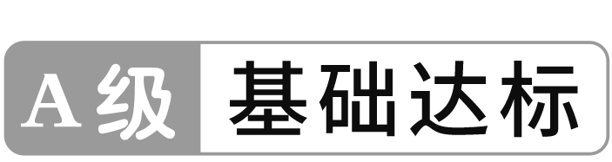
1.四边形ABCD中，$\vec{AD}$＝$\vec{BC}$，（$\vec{AB}$＋$\vec{AD}$）·（$\vec{AB}$－$\vec{AD}$）＝0，则这个四边形是（ ）
A.菱形 B.矩形
C.正方形 D.等腰梯形
2.（2026·福建福州期中）已知一条河的两岸平行，一艘船从河的岸边A处出发，向对岸航行，若船的速度v₁＝（m，3m）（m＞0），水流速度v₂＝（－3，0），且船实际航行的速度的大小为9，则m＝（ ）
A.3 B.$\frac{5}{3}$ C.$\frac{12}{5}$ D.12
3.四边形ABCD中，$\vec{AC}$＝（1，2），$\vec{BD}$＝（－4，2），则四边形ABCD的面积S＝（ ）
A.$\frac{5}{2}$ B.5 C.10 D.20
4.（2026·云南昆明模拟）设x＞0，向量$\vec{AB}$＝（x²，－2x）在向量$\vec{AC}$＝（1，2）上的投影向量为λ$\vec{AC}$（λ∈R），则实数λ的最小值为（ ）
A.－$\frac{4}{5}$ B.－$\frac{4\sqrt{5}}{5}$ C.－$\frac{1}{5}$ D.－$\frac{\sqrt{5}}{5}$
5.已知△ABC中，AB＝4，AC＝3，cos A＝$\frac{1}{3}$.若D为边BC上的动点，则$\vec{AB}$·$\vec{AD}$的取值范围是（ ）
A.[4$\sqrt{2}$，12] B.[8$\sqrt{2}$，16]
C.[4，16] D.[2，4]
6.〔多选〕已知向量a＝（1，2），b＝（－3，4），c＝a＋λb，λ∈R，则下列说法正确的是（ ）
A.当λ＝－$\frac{1}{5}$时，｜c｜最小 B.当｜c｜最小时，b⊥c
C.当λ＝1时，a与c的夹角最小 D.当a与c的夹角最小时，a＝c
7.已知圆C的方程为（x－1）²＋（y－1）²＝2，点P在直线y＝x＋3上，线段AB为圆C的直径，则｜$\vec{PA}$＋$\vec{PB}$｜的最小值为 .
8.（2026·山西晋中模拟）在△ABC中，D为边AC上一点，且满足$\vec{AD}$＝$\frac{1}{2}\vec{DC}$，若P为BD上一点，且满足$\vec{AP}$＝λ$\vec{AB}$＋μ$\vec{AC}$，λ，μ为正实数，则λμ的最大值为 .
9.已知平面向量a，b满足｜a｜＝3$\sqrt{2}$，｜b｜＝1，并且当λ＝－4时，｜a＋λb｜取得最小值，则sin＜a，b＞＝ .
10.如图所示，在平面直角坐标系xOy中，A（2，0），B（－2，0），点P，Q在单位圆上，以x轴非负半轴为始边，以射线OP为终边的角为θ，以射线OQ为终边的角为φ，满足φ－θ＝$\frac{π}{2}$.若θ＝$\frac{π}{3}$，则$\vec{OA}$·$\vec{QA}$＝ ；当点P在单位圆上运动时，若函数f（θ）＝$\vec{AP}$·$\vec{BQ}$，则f（θ）的最大值为 .
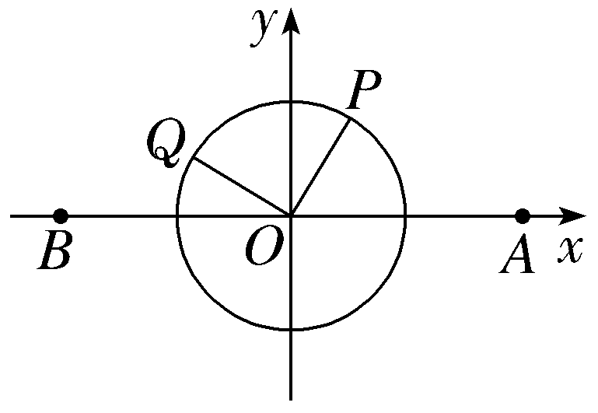

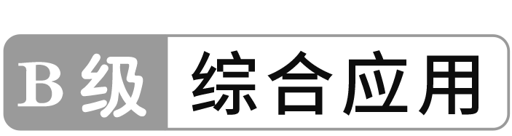
11.已知向量m＝（1，1），n＝（a，b），其中a＞0，b＞0，则$\frac{m\text{·}n}{\text{｜}n\text{｜}}$的取值范围为（ ）
A.（ $\frac{\sqrt{2}}{2}$，$\sqrt{2}$］ B.［$\sqrt{2}$，＋∞）
C.（1，$\sqrt{2}$] D.（0，$\sqrt{2}$]
12.〔多选〕在日常生活中，我们会看到两个人共提一个行李包的情况.假设行李包所受的重力为G，所受的两个拉力分别为F₁，F₂，若｜F₁｜＝｜F₂｜，且F₁与F₂的夹角为θ，则以下结论正确的是（ ）
A.｜F₁｜的最小值为$\frac{1}{2}$｜G｜
B.θ的范围为[0，π]
C.当θ＝$\frac{π}{2}$时，｜F₁｜＝$\frac{\sqrt{2}}{2}$｜G｜
D.当θ＝$\frac{2π}{3}$时，｜F₁｜＝｜G｜
13.设点P在单位圆的内接正八边形A₁A₂…A₈的边A₁A₂上，则${\vec{PA}}_{1}^{2}$＋${\vec{PA}}_{2}^{2}$＋…＋${\vec{PA}}_{8}^{2}$的取值范围是 .
14.在平面直角坐标系xOy中，已知点A（3，3），B（5，1），P（2，1）.则｜$\vec{PA}$－$\vec{PB}$｜＝ ；若点N是直线OP上的动点，则$\vec{NA}$·$\vec{NB}$的最小值为
成套的课件成套的教案成套的试题成套的微专题尽在高中数学同步资源大全QQ群552511468也可联系微信fjshuxue加入百度网盘群4000G一线老师必备资料一键转存自动更新永不过期

